蒲公英班动态表
一、六一体检
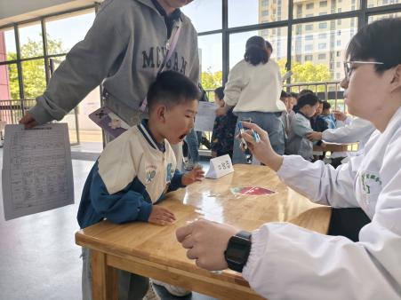 | 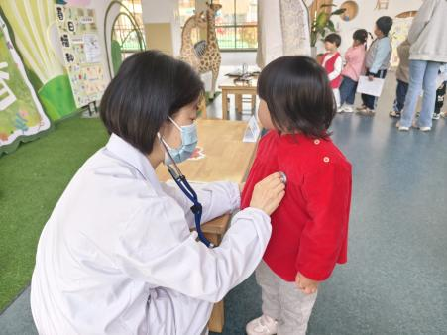 | 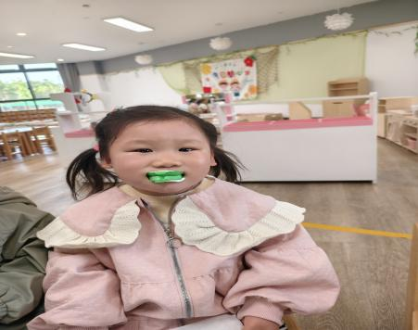
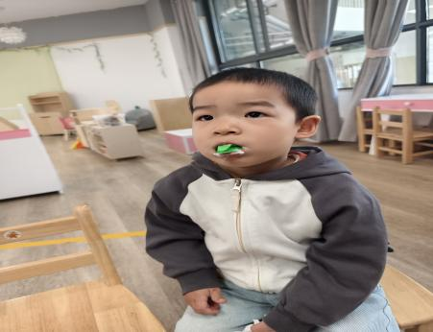 | 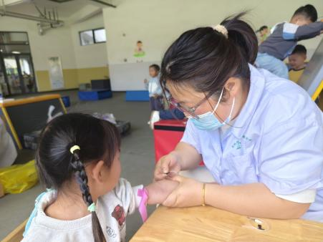 | 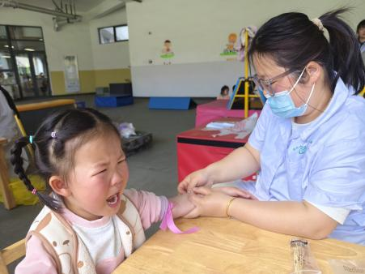
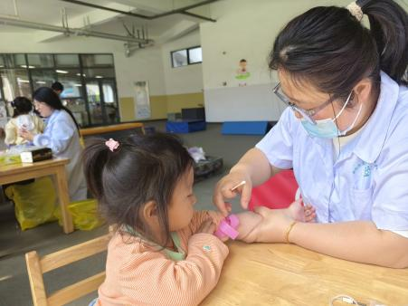 | 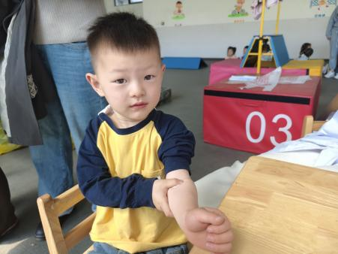 | 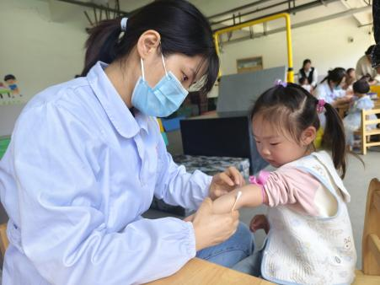
今天新桥卫生院医生来园为我们进行六一体检，体检内容主要为外科1项，内科3项，口腔2项，氟离子防龋，验血、视力筛查。
整个体检过程中，班级小朋友均能做到有序、安静体检；在抽血项目中，大多数小朋友能勇敢伸出手臂，不哭不闹，很棒，给你们点赞！

二、户外游戏：滑滑梯
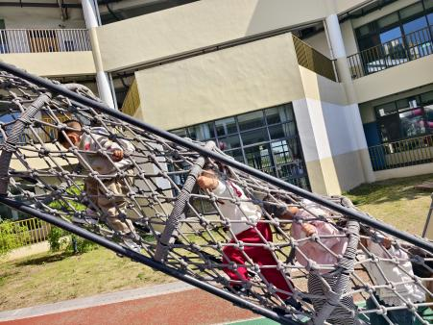 | 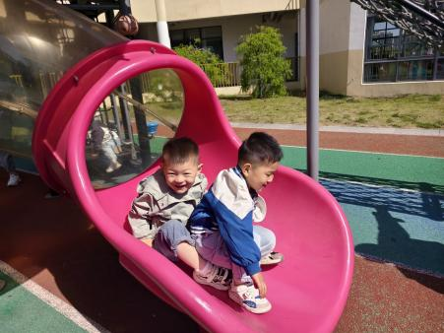 | 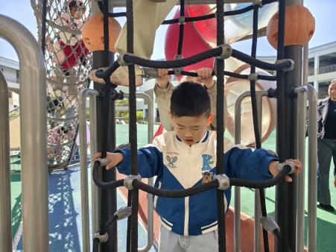
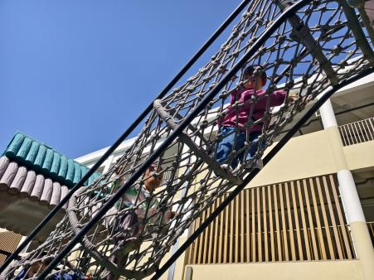 | 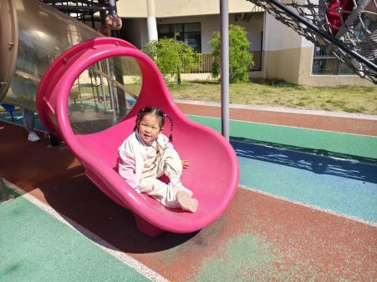 | 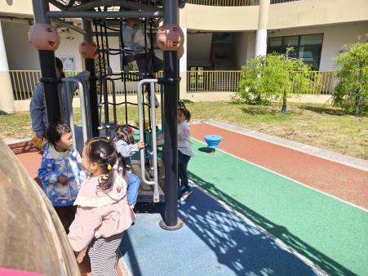

- 延时班：照顾植物（浇水、施肥）、溜溜车
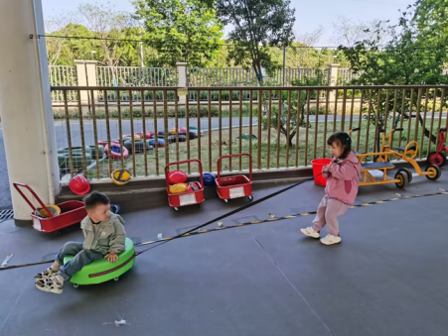 | 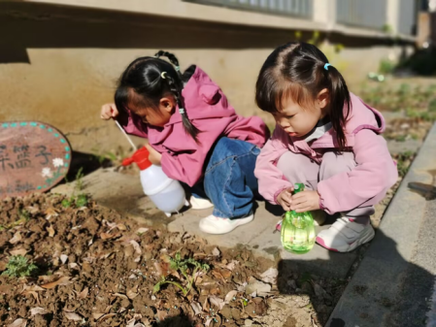 | 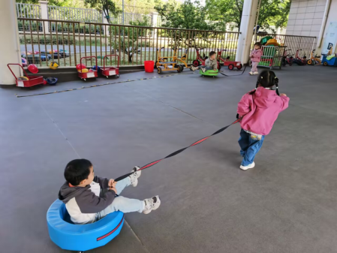
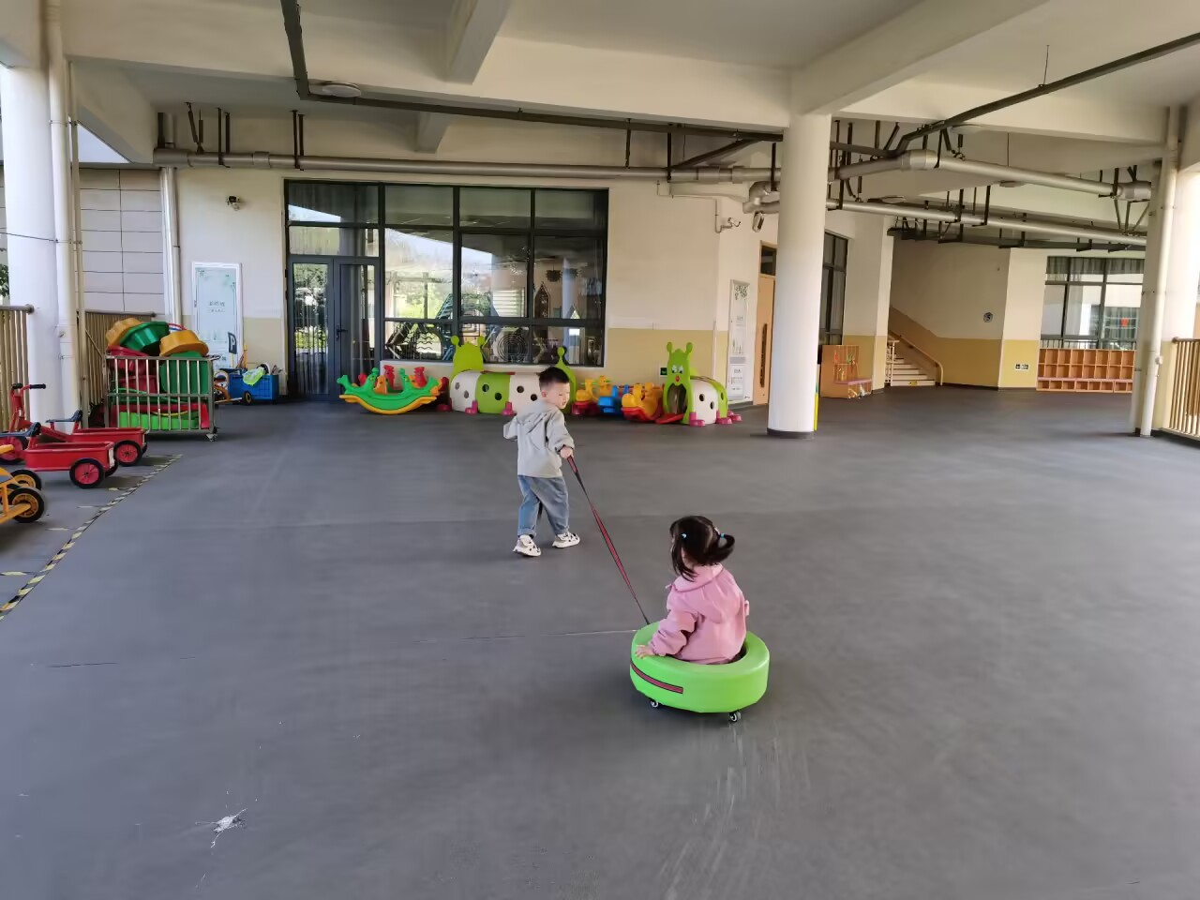 | 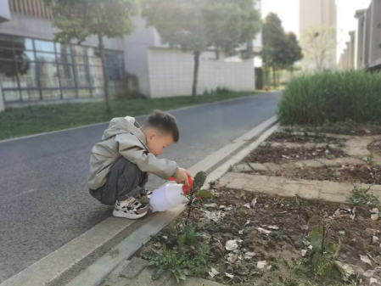 | 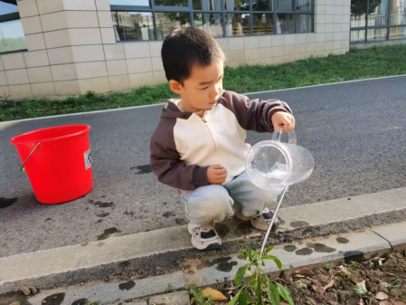

四、餐点
今日早点：牛奶、自选饼干
今日午餐：黑米饭、葱油清蒸鳕鱼、青菜炒香菇、番茄鸡蛋汤
今日午点：苹果、八宝咸粥

五、温馨提示
1.今天发现部分幼儿手指甲较长，请利用晚上时间及时修剪；
2.六一抽血，班级幼儿均十分勇敢，家长别忘了及时给予表扬哦。

